光宝电子（广州）有限公司
小注塑车间
废气工程验收报告

广东泓耀环保工程有限公司
二〇二四年一月
目录
1 公司基本情况 5
1.1 公司概况 5
1.2 工程来由 5
1.3 工程范围 6
2 车间情况 7
2.1车间工艺流程 7
2.2车间平面布置 7
2.3车间设备及原辅材料 8
2.4车间产污情况 9
3 工程实施情况 11
3.1 设备工艺 11
3.1.1干式过滤器 11
3.1.2活性炭箱 12
3.2 整改情况 13
4 效益评价 17
4.1 监测结果 17
4.2 效益分析 19
附录1 企业生产信息台账 20
附录2 废气治理信息台账 21
附件1 环评批复 23
附件2 验收批复 29

1 公司基本情况
  - 公司概况
光宝电子（广州）有限公司成立于2000年8月，位于广州高新技术产业开发区科学城光谱西路25号。公司经营范围是电子元件及组件制造；光电子器件及其他电子器件制造；工业自动控制系统装置制造；复印和胶印设备制造；电子工业专用设备制造；电力电子元器件制造；办公用机械制造；计算器及货币专用设备制造；塑料零件制造；模具制造等。公司目前总占地面积347603m²，总建筑面积387090 m²，主要从事电脑机箱、电脑主机电源、激光打印机、扫描仪、
自动取款机模组、影响传感器模块等生产；现有员工 3000人左右，采取8小时工作制，年工作 330天。具体情况详见表 2-1
本项目基本信息如表1.1所示。
表1.1企业基本信息表
单位名称 | 光宝电子（广州）有限公司
地址 | 广州高新技术产业开发区科学城光谱西路25号
经度 | 东经113°18'27" | 纬度 | 北纬23°15'21"
组织机构代码证 | 91440107243179191 | 行业代码 | C3912—计算机零部件制造
行业名称 | 计算机零部件制造 | 企业联系人 | 龙成生
联系电话 | 18620168928 | 电子邮箱 | dragon.long@liteon.com
建厂时间 | 2000年8月24日 | 最新改扩建时间 | 2016年11月
职工人数（人） | 3000 | 年生产时间（小时） | 2640
年营业收入（万元） | 507550 | 年生产成本（万元） | 466875
是否通过环保验收 | 是 | 最近验收时间 | 2017年4月
  - 工程来由
2023年10月13日，公司邀请专家评审了广东泓耀环保工程有限公司编写的《光宝电子（广州）有限公司注塑车间废气处理设施升级改造技术方案报告》。《报告》中指出，光宝电子（广州）有限公司小注塑车间废气处理设施存在以下问题：
1.小注塑车间采用车间换气收集，收集效果较差。
2.小注塑车间废气收集后采用“UV光催化+活性炭吸附”工艺处理，主要存在以下问题：UV光催化属于低效VOCs处理设施，且UV光催化设施过小，停留时间远不到2秒，基本无处理效率。
故此，报告中提出以下几个措施对小注塑车间进行整改，整改内容如下：
1.小注塑车间在原有的车间换气收集的基础上，增加点对点收集；
2.小注塑车间废气处理工艺由“UV光催化+活性炭吸附”改为双级活性炭吸附。
专家在审阅报告后，认为广东泓耀环保工程有限公司提出的措施可满足当前企业注塑车间废气的处理，同时《报告》经修改完善后可作为企业实施VOCs治理升级改造的技术依据。
故此，企业按照报告提出的建议，委托广东泓耀环保工程有限公司进行设备设计及安装，在设备安装完成试运行结束后，便组织编制了本次《光宝电子（广州）有限公司小注塑车间废气工程验收报告》。并计划邀请专家，对工程实际治理能力进行验收评审。
  - 工程范围
本次工程验收的总体范围在小注塑车间的车间点对点收集治理设备及新建双极活性炭废气治理设备，不涉及其他车间范围。本次工程的目的是提升车间内废气收集效率，同时拆除原有低效废气治理设备，改建成双级活性炭废气治理设备。从而使得小注塑车间的废气排放达到广东省固定污染源挥发性有机物综合排放标准(DB44/2367-2022)标准要求。

2 车间情况

2.1车间工艺流程
注塑车间的生产工艺主要为生产电脑机箱（塑料）服务，电脑机箱（塑料）生产工艺如下。
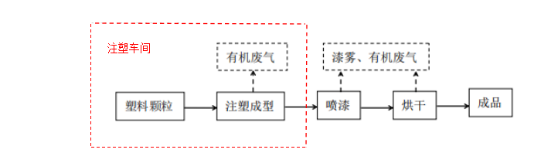
图2.1 电脑机箱（塑料）生产工艺流程图
工艺流程说明：将外购的塑胶粒采用注塑机注塑成型，然后成送入喷漆房进行喷漆，喷漆后入固化炉烘干。

2.2车间平面布置
本项目为光宝电子（广州）有限公司的注塑车间废气处理设施升级改造，注塑车间由大小注塑车间组成，厂区平面分布图及注塑车间注塑机分布图如下。
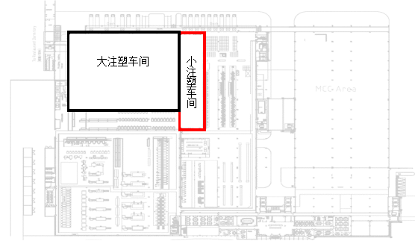
图2.2 厂区总平面图
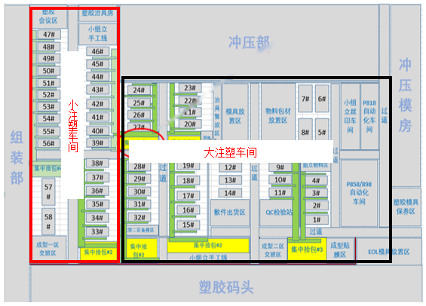
图2.3 注塑车间注塑机分布平面图

2.3车间设备及原辅材料
公司注塑车间目前共有塑胶射出机58台，具体型号数量见下表。
表2.1 注塑车间主要生产设备统计表
序号 | 设备名称 | 型号 | 数量 | 工艺 | 废气产生情况
1 | 塑胶射出机 | 50T | 4 | 注塑 | 注塑废气
2 | 塑胶射出机 | 100T | 13 | 注塑
3 | 塑胶射出机 | 120T | 1 | 注塑
4 | 塑胶射出机 | 160T | 1 | 注塑
5 | 塑胶射出机 | 180T | 10 | 注塑
6 | 塑胶射出机 | 200T | 1 | 注塑
7 | 塑胶射出机 | 230T | 7 | 注塑
8 | 塑胶射出机 | 280T | 3 | 注塑
9 | 塑胶射出机 | 300T | 1 | 注塑
10 | 塑胶射出机 | 350T | 1 | 注塑
11 | 塑胶射出机 | 450T | 5 | 注塑
12 | 塑胶射出机 | 550T | 4 | 注塑
13 | 塑胶射出机 | 650T | 3 | 注塑
14 | 塑胶射出机 | 1050T | 4 | 注塑
注塑车间使用的主要原辅材料为塑胶粒、主要有ABS，ABS+PC，PC透明，PMMA，尼龙66。原辅材料使用量见下表。
表2.2 主要原辅材料使用情况
车间 | 原料名称 | 单位 | 2022年使用量
注塑车间 | ABS | kg | 66427
 | 尼龙66 |  | 21000
 | PC |  | 154808
 | ABS+PC |  | 936365
 | PMMA |  | 2000
合计 |  |  | 1180600
注塑车间塑胶粒使用量未1180.6t，其中小注塑车间使用量为288t。

2.4车间产污情况
根据2022年度注塑使用1080.6t塑胶粒（其中小注塑车间使用量为288t），根据《基于调查口径原辅材料 VOCs 含量系数（供参考）》（广东环境保护工程职业学院大气中心制），塑料制品制造业各类塑料 VOCs 产污系数为0.002368t/t·原料，则注塑车间VOCs产生量见下表。
表2.3 注塑车间废气产生情况
序号 | 车间 | VOCs产生量
1 | 小注塑车间 | 681.98kg
合计 |  | 681.98kg
注塑车间VOCs来自注塑过程中塑料粒子热熔释放出里面极少数的游离单体或塑料粒子中含部分低熔点的杂质热解。
注塑VOCs产生点主要来自加热炮筒及开合模。
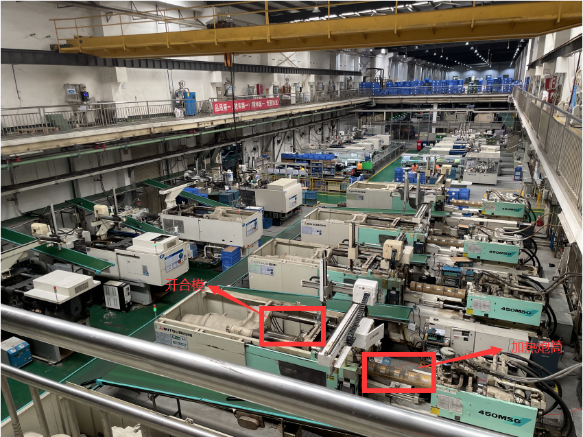
图2.4 注塑车间现场情况

3 工程实施情况

3.1 设备工艺
目前项目建设了一套废气处理系统，处理塑胶成型一区（小注塑车间）的挤出杆及模头挥发废气，采用一级干式过滤+二级活性炭吸附处理工艺。
设备的挤出杆和模头按照设备的外型采用侧吸罩或顶吸罩收集，罩口风速以保证废气不外溢为宜，每个吸风罩后装有手动调节风阀，用于调节和分配吸风罩风量。
经收集汇总后的挥发性有机废气先经过一级干式过滤作用，去除废气中的微量油墨颗粒，防止堵塞活性炭孔隙，影响活性炭的吸附效果甚至失效。经过前处理后的废气进入二级活性炭吸附装置进行吸附净化处理，活性炭拟采用优质蜂窝状活性炭，与废气具有较好的接触面积，有机物质被活性炭的强吸附力截留在其内部，洁净气体排至大气，经过一段时间吸附后，活性炭达到饱和状态。
经过两级活性炭吸附后的洁净废气经主风机送至烟囱达标排放。
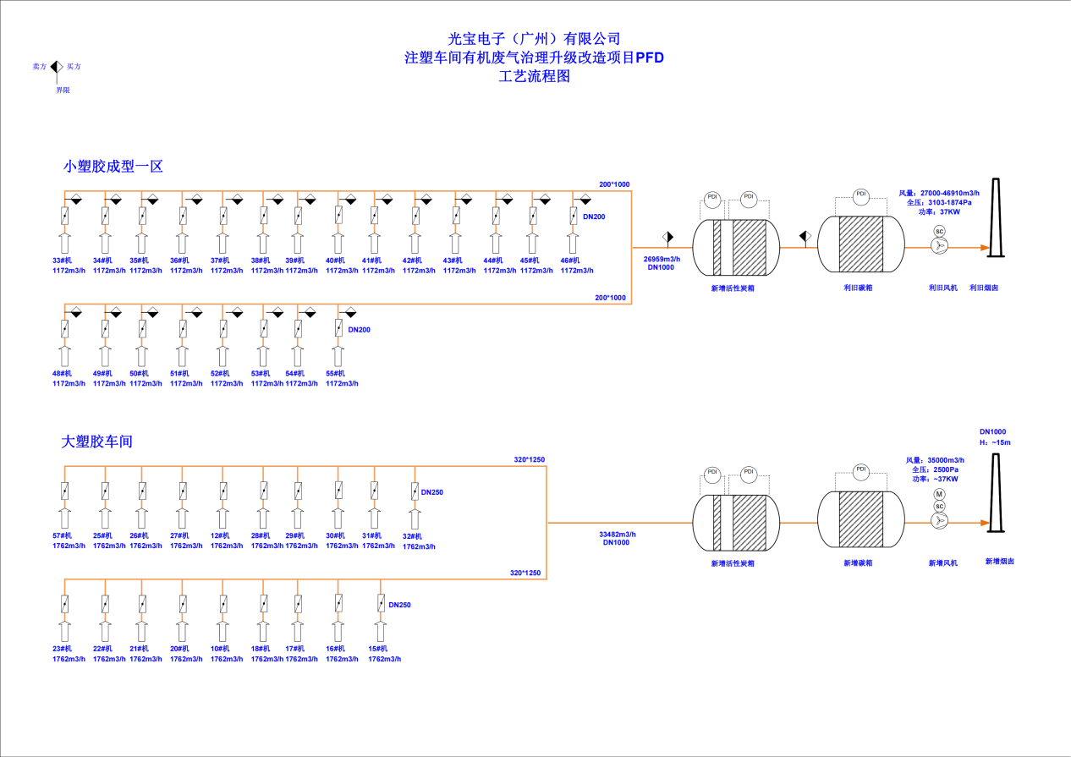
图3.1 小注塑车间有机废气整改工艺流程示意图

3.1.1干式过滤器
过滤层是通过多孔的过滤介质（滤料）来分离捕捉气体中的固体、液体粒子。含颗粒物、粉尘气体进入设备后，通过滤料层，滤尘粘附在滤料的迎风面，由滤料背风面逸出的气体进入下一道处理工序或排出。随着滤尘过程不断进行，滤料表面捕集到的粉尘越来越厚，粉尘层阻力增大，当阻力达到一定值时，需对滤料作更换处理。
干式过滤主要依靠纤维纺布进行物理拦截，废气中的尘埃粒子，随气流作惯性运动或无规则布朗运动或受某种场力的作用而移动，当微粒运动撞到其它物体，物体间存在的范德华力（分子与分子、分子团与分子团之间）使微粒粘到纤维表面。进入过滤介质的尘埃有较多撞击介质的机会，撞上介质就会被粘住。较小的粉尘相互碰撞会相互粘结形成较大颗粒而沉降。
采用铝合金制成框架，内夹过滤材料，过滤器安装在金属箱体内。采用盒状可拆卸式安装更换极其方便，当过滤层达到更换条件（通过压差计设定的数值确定）时，系统控制发出报警提示更换。
为防止被处理气体中的颗粒物、粉尘等杂质进入到活性炭吸附净化装置系统，在进活性炭箱之前增设干式过滤工艺，以确保吸附处理系统中的气源洁净度为60%以上，湿度≤80%，干式过滤层采用G4中效合成纤维无纺布，制成袋状，并与第一级活性炭箱制成一体，节约现场设备安装空间。

3.1.2活性炭箱
活性炭箱使用抽屉式结构（侧面抽屉装卸炭），更有利于装卸炭，设计避免了出现气流“短路”的现象。进出口使用锥形罩口设计，能够使气流进入设备内部后均匀分布，进入各个炭层当中。
活性炭是一种非极性吸附剂，具有疏水性和亲有机物的性质，它能吸附绝大部分有机气体，如苯类、醛酮类、醇类、烃类等以及恶臭物质。利用高性能活性炭吸附剂固体本身的表面作用力，将有机废气分子牢固地吸附在活性炭表面上或孔隙中。由于活性炭具有饱和性，需定期更换。
本项目拟采用蜂窝状活性炭，比表面积大，堆放规整，阻力低，蜂窝活性炭规格尺寸为100*100*100mm。
项目拆除原有UV光解设备，新安装一套活性炭箱，与原有活性炭箱形成双级活性炭治理设备。其中旧有活性炭箱尺寸为1.5*2.7*2.8m，其碳层厚度为600mm，总体装填量为2.7t。新建活性炭箱尺寸为3*1.8*2.85m，装填量为2.59t。完全可满足目前小注塑车间有机废气治理情况。

3.2 整改情况
整改1：为小注塑车间设备安装集气罩
在先前《报告》中，企业需要为小注塑车间内23套注塑设备安装集气罩，提高总体收集效率，经过广东泓耀环保工程有限公司设计后，公司小注塑车间已整改完毕，具体为小注塑车间采用半封闭+集气罩收集。总体采用设备如下表。
表3.1集气罩安装情况一览表
1 | 集气罩 | 1.400*200半环形顶吸罩  2.厚度：0.75mm  3.材质；镀锌 | 个 | 23
2 | 集气罩 | 1.1000*100侧矩形吸风罩  2.厚度：0.75mm  材质；镀锌 | 个 | 23
3 | 手阀 | 1.尺寸：φ200  2.厚度：0.75mm  3.材质；镀锌 | 个 | 23
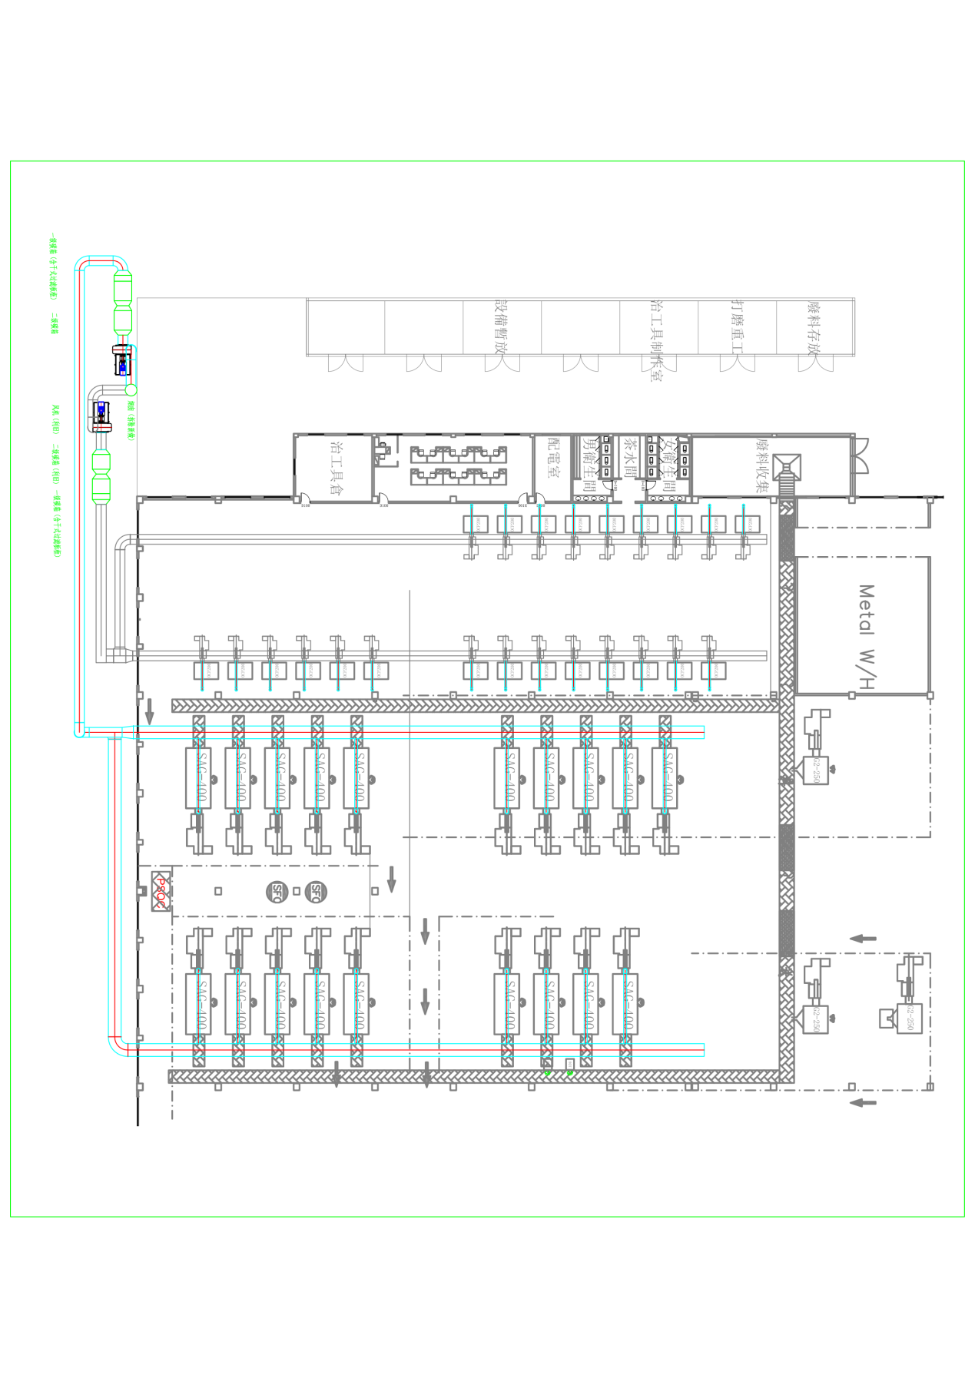
图3.4集气罩及管道布设情况图
整改2：拆除原有UV光解+活性炭吸附设备，安装双级活性炭箱
企业将原有小注塑车间废气治理工艺“UV光解+活性炭吸附”整改为“双级活性炭吸附”工艺。该工艺工程主要组成的设备有“活性炭吸附”处理装置、离心风机等，在本次工程中，设备安装情况如下：
表3.2设备安装情况一览表
序号 | 项目 | 型号&规格 | 单位 | 数量
1 | 活性碳箱 | 1. 流量 Flowrate：30000m3/h；  2. 操作温度 Operation temperature：25 °C；  3. 设计温度 Design tempeature：60°C:  4. 尺寸：L3.0*W1.8*H2.85m（尺寸可调）  5. 风速：0.8m/s  6.停留时间：0.5s  6. 压差：＜800Pa  7.含一级G4干式过滤网  材质：碳钢 | 台 | 1
2 | 蜂窝炭 | 1. 型式：蜂窝炭，不耐水型；  2. 尺寸：100*100*100mm；  3. 装炭量：~4.32m3  4.CTC：65%  5. 碘值：800mg/g  6.煤制 | m3 | 4.32
3 | 分支管道 | 1.尺寸：φ200  2.厚度：0.75mm  3.材质；镀锌 | 米 | 345
4 | 弯头 | 1.尺寸：φ200  2.厚度：0.75mm  3.材质；镀锌  4.R=1.5D | 个 | 92
5 | 支吊架 | 1.L40*3角铁  2.材质；镀锌 | 米 | 180
6 | 吊杆 | 1.φ12mm  2.材质；镀锌 | 米 | 184
7 | 法兰 | 1.尺寸：φ200  2.规格：25*3mm  3.材质；镀锌 | 个 | 184
8 | 密封胶条 | 1.宽20mm，厚5mm  2.材质；橡塑 | 项 | 1
9 | 紧固件 | 1.M6螺丝螺栓  2.镀锌 | 项 | 1
10 | 就地压差表 | 1.量程：0-1500pa  2.材质：304 | 个 | 2

4 效益评价

4.1 监测结果
在工程完工后，企业委托对企业的小注塑车间废气排放口（气-13）进行了监测，监测结果如下。
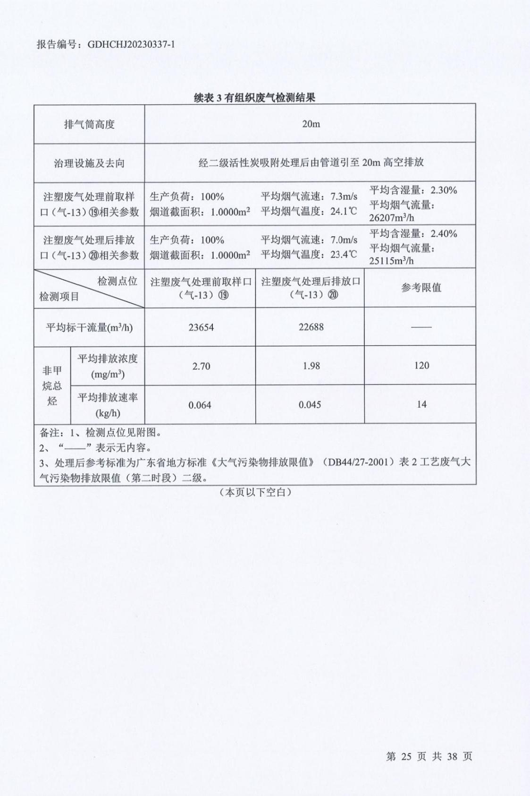

4.2 效益分析
根据监测报告显示，本次双极活性炭设备处理效率达到30%。监测过程中未达到高负荷生产，总体废气浓度较低，预计在高负荷/满负荷状态下可达到更高的处理效率。
而根据本次实际检测，最终得出排放浓度1.98mg/m³的结果，完全满足广东省固定污染源挥发性有机物综合排放标准(DB44/2367-2022)标准要求。
对于本次实际检测资料，有以下情况说明：在实际生产状态时，还存在生产工况不同、废气的收集效率、治理效率、设备使用情况及採样当时现场的气候环境和工况均有可能影响到废气检测的浓度。

附录1 企业生产信息台账
企业生产信息
生产工艺名称 | 生产工艺流程 | 产品产量信息 |  |  | 车间信息 |  |  |  |  |  |  |  | 原辅材料信息
 |  | 产品名称 | 月产量 | 单位 | 车间名称 | 车间数量 | 单个车间面积（m²） | 车间内工艺/工序 | 工艺/工序数量 | 车间或工艺线  是否密闭 | 车间废气  排放方式 | 排风量  （m³/h） | 原辅材料名称 | 月用量 | 单位 | VOCs含量  （%）

附录2 废气治理信息台账

废气治理信息
废气来源 |  |  |  | 废气处理方式 |  | 治理设施信息
排气筒名称 | 废气来源车间 | 生产工艺 | 工序名称 | 废气有无治理 | 所使用的治理技术 | 治理设施名称 | 治理设施数量 | 治理设施处理风量  （m³/h） | 设计治理效率 | 治理设施初次投入成本  （万元） | 治理设施运行成本  （万元/月）
填表说明：
【排气筒名称】：指的是企业所有有机废气排放口的自编名称或号码，无排气筒的企业可不填，有排气筒的企业根据实际数量，自编名称填写。
【废气的来源车间】：指的是废气从那个车间而来，填写时有以下几种情况：
（1）对于无排气筒的企业，所有产生有机废气的车间都作为废气的来源车间；
（2）对于有排气筒的车间，如果排气筒与车间一一对应，填写时应分别在对应的排气筒名称下，填写对应的车间名称，多个车间名称相同时，应编号加以区分；
（3）如果一个排气筒对应多个车间，则将所有对应车间都填写在此排气筒名称下，多个车间名称相同时，应编号加以区分；
（4）如果多个排气筒对应一个车间，则多个排气筒后填写一个车间；
【生产工艺】、【工序名称】：指的是产生废气来源的车间内存在的产生VOCs排放的生产工艺和生产工序。如果排气筒与车间一一对应，或者一个排气筒对应多个车间，只需在对应车间名称下填写所有的产生VOCs排放的生产工艺和生产工序。如果多个排气筒对应一个车间，则需将每个排气筒与车间内的工序对应，多个工序名称相同时，应编号加以区分。
注意：在填报“废气的来源车间”、“生产工艺”、“生产工序”时，必须与生产信息表（表2）中的车间信息相对应。
【废气有无处理】：对每一个排气筒的废气应说明有无进行处理。若废气完全收集且安装有治理设施的企业可填写“有”；废气不完全收集但安装有治理设施的企业可填写“部分处理”；废气不收集、无排气筒、未安装治理设施的企业填写“无”
【所使用的治理技术】：废气有处理或部分处理的企业，应填写对应的治理技术。工业源有机废气的治理技术包括吸附（吸收）、回收和销毁三个方向，吸附（吸收）方法指的是利用吸附剂（如活性炭、分子筛等）或各种吸收液（如水、煤油、药液等）将VOCs从废气中分离，富集到吸附剂（或吸收剂）中，实现废气净化的目的；回收则是在冷凝、吸附或吸收的基础上，将富集的VOCs经纯化后再利用的一种方法；销毁主要是通过化学或生化反应，用热、光、催化剂和微生物等将有机化合物转变成为二氧化碳和水等无毒害或低毒害的化合物。
【治理设施的名称】：治理设施的供应商为设施的命名，与所使用的治理技术相关，不知道名称时，可填写与“所使用的治理技术”一栏相同的内容。治理设施应该分别与排气筒、车间或工艺相对应。多个治理设施名称相同且型号规格相同时，如果对应同一排气筒、车间或工艺，只需填写一个名称，并填写数量。名称不同，或型号规格不同，或不是对应同一排气筒、车间或工艺，则应分别填写，利用名称、型号或编号加以区分。
【治理设施数量】：多个治理设施名称相同，且型号规格相同，且对应同一排气筒、车间或工艺，只需填写一个名称，根据实际情况填写数量。
【治理设施处理风量（m³/h）】：每个“治理设施名称”对应的实际处理总风量。
【设计治理效率】：每个“治理设施名称”对应的设计处理总效率。
【治理设施初次投入成本（万元）】：每个“治理设施名称”对应的初次投入总成本。
【治理设施运行成本（万元/月）】：每个“治理设施名称”对应的总运行成本，按月计算。

附件1 环评批复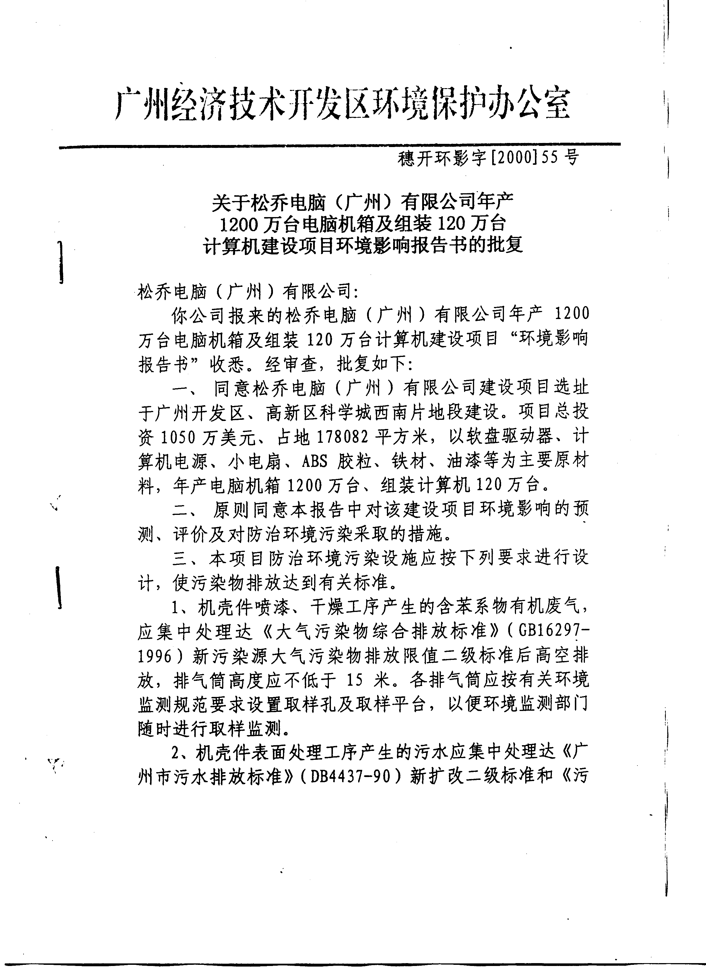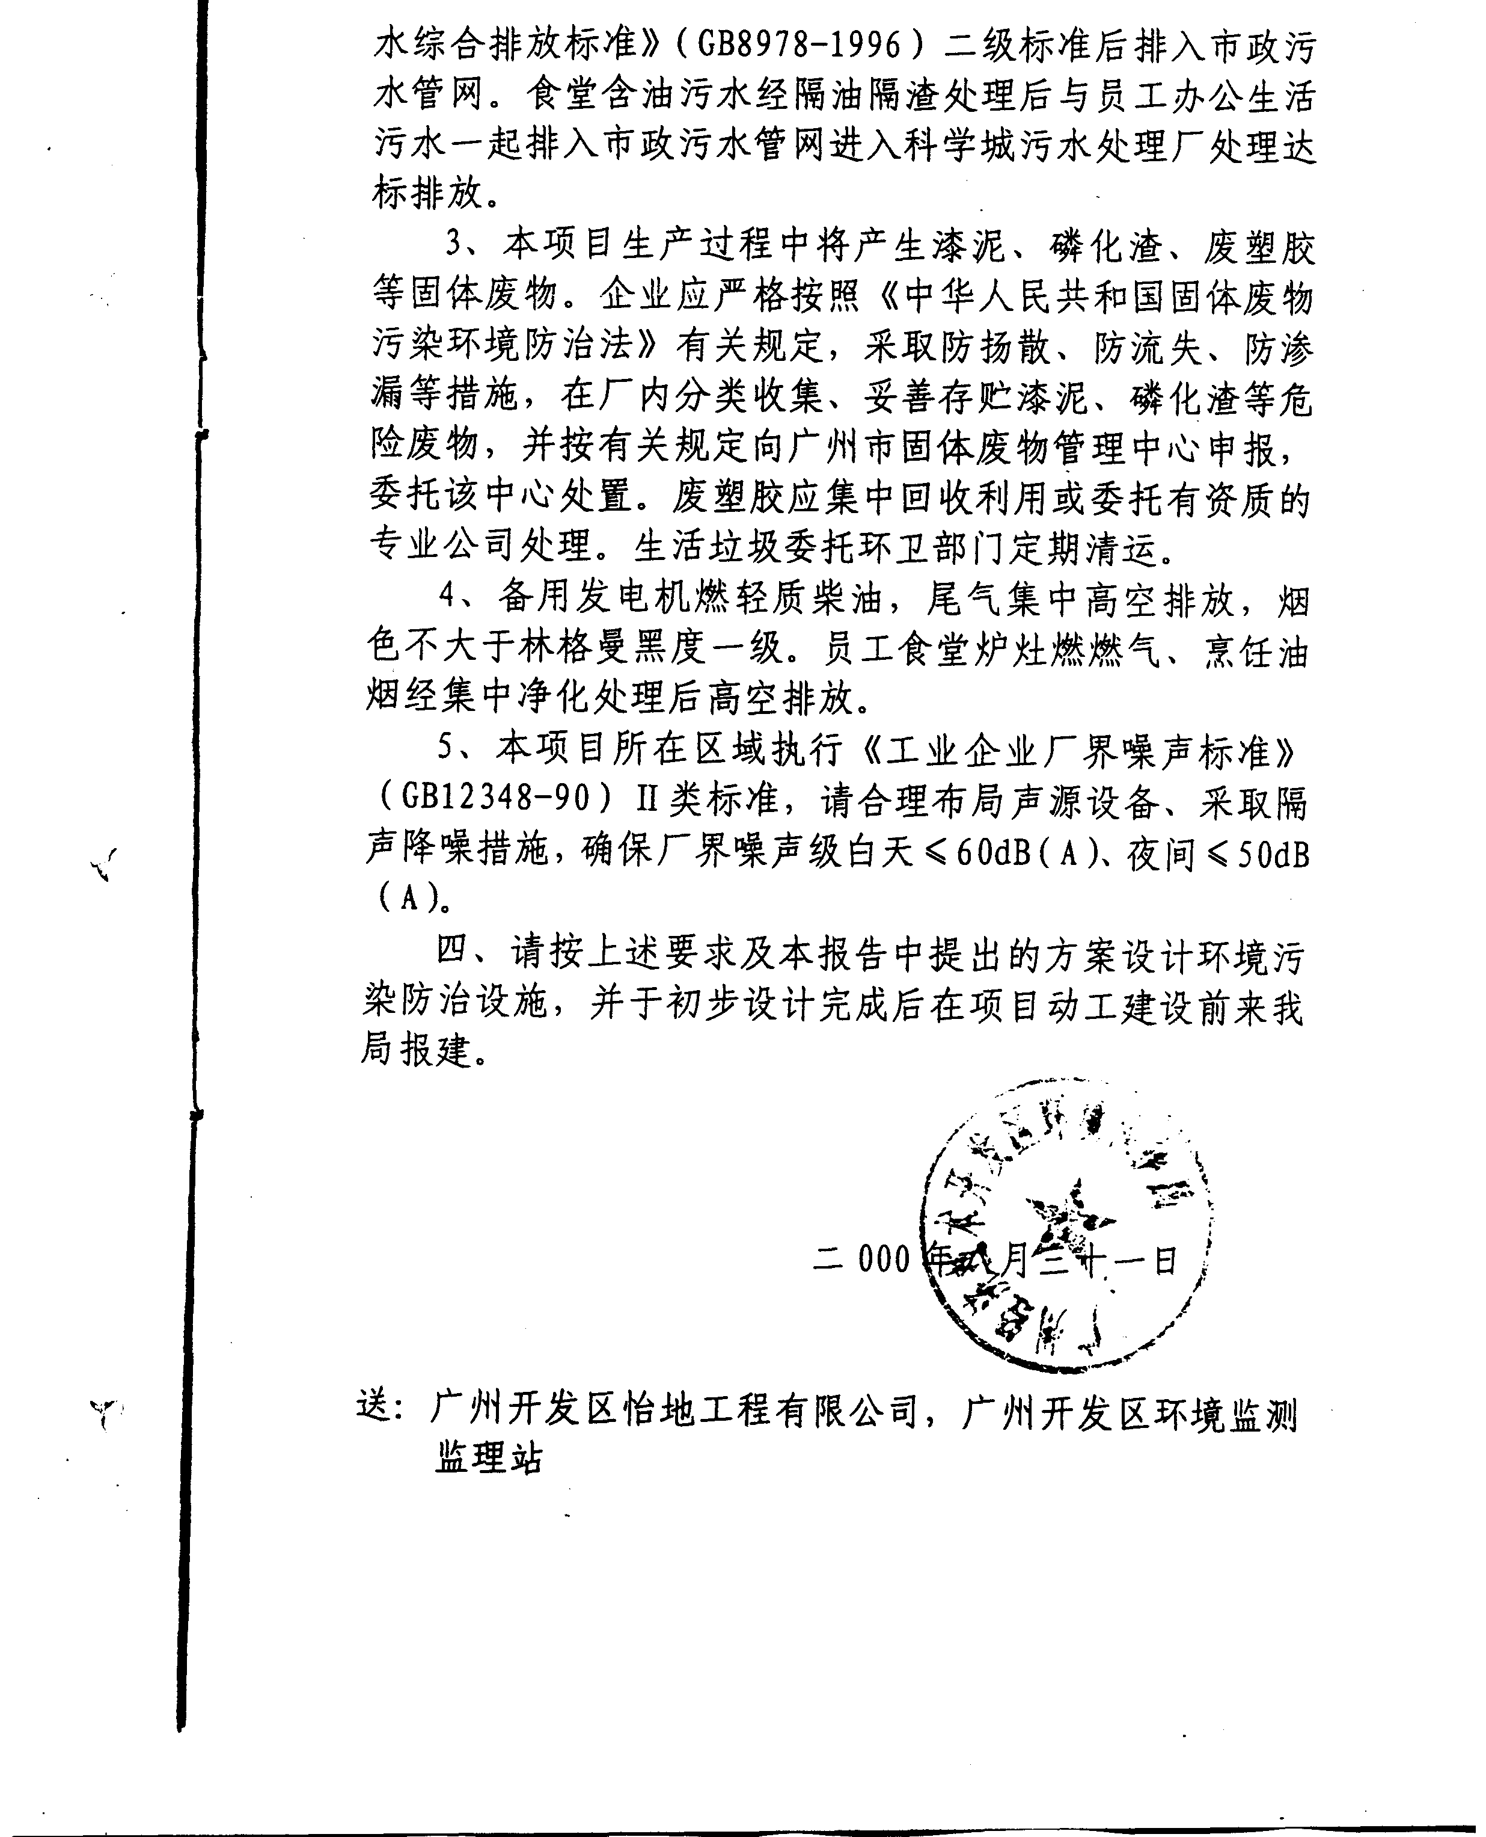
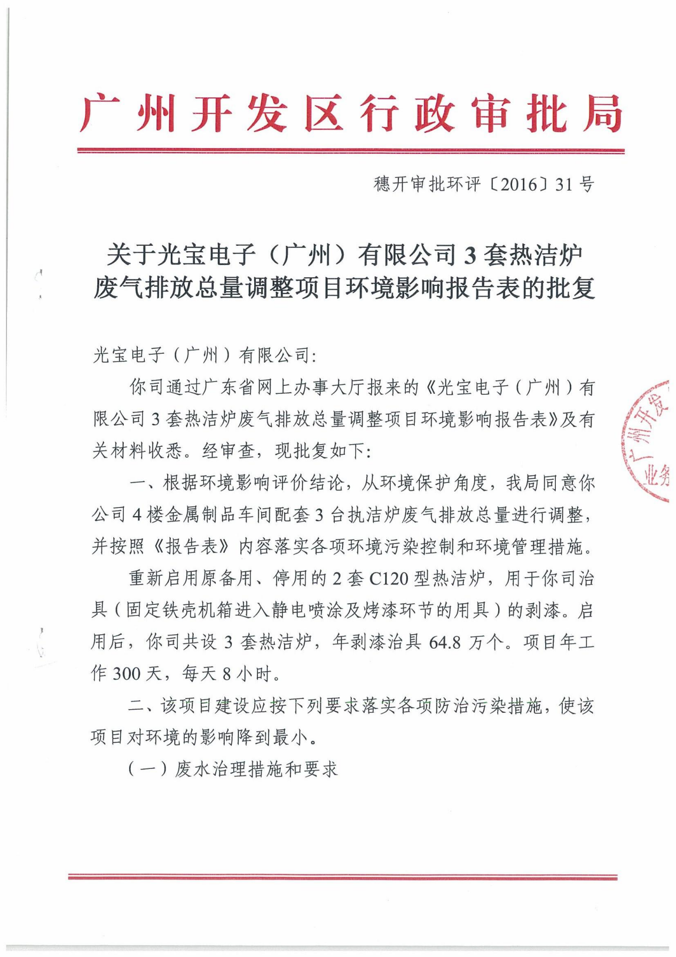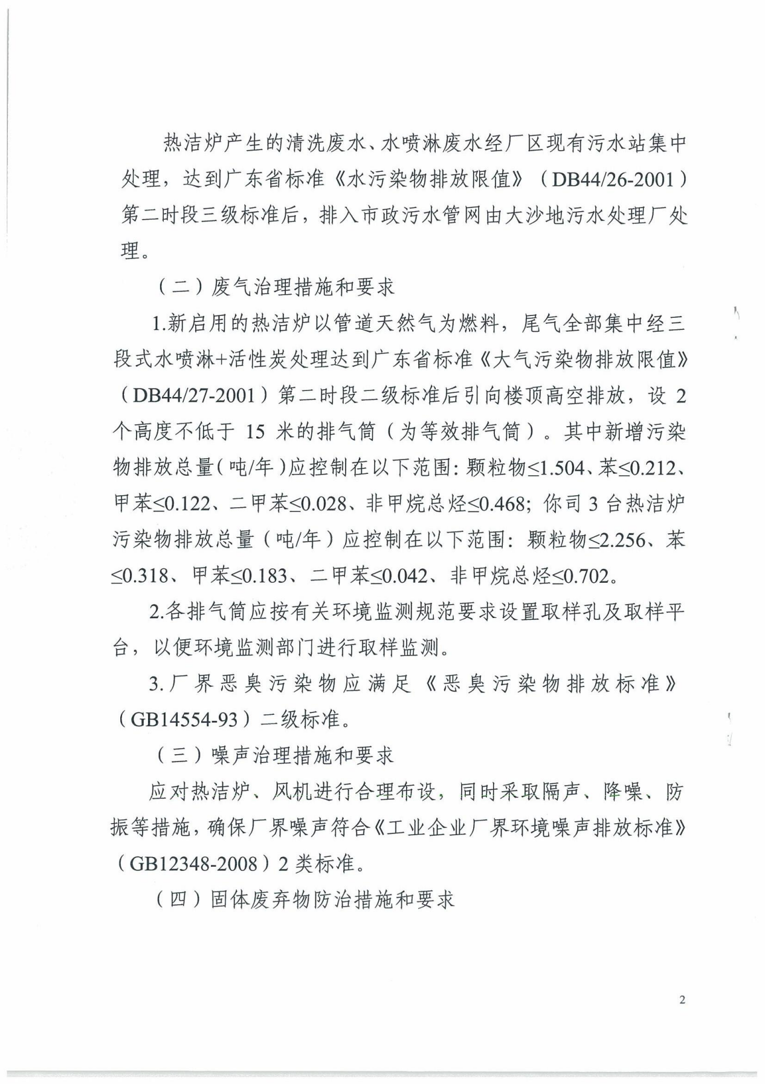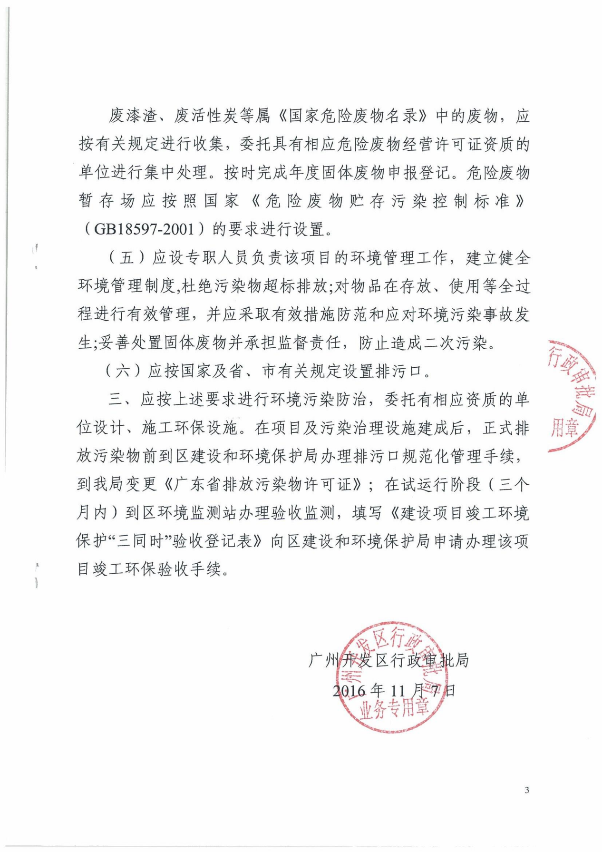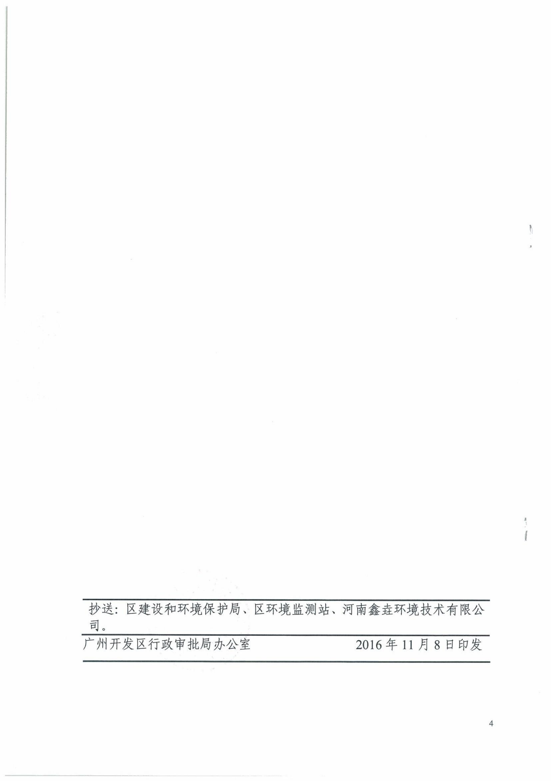

附件2 验收批复
